视频解析P94〜P99：https://www.bilibili.com/video/BV1LZ4y1k7ma?p=99

文字解析：下方

范式
设有关系模式R（课程, 教师, 学生, 成绩, 时间, 教室），其中函数依赖集F如下：
F={课程→教师, （学生, 课程）→成绩, （时间, 教室）→课程, （时间, 教师）→教室, （时间, 学生）→教室}
关系模式$R$的一个主键是 （54） ，$R$规范化程度最高达到 （55） 。若将关系模式$R$分解为3个关系模式$R1$（课程, 教师）、$R2$（学生, 课程, 成绩）、$R3$（学生, 时间, 教室, 课程），其中$R2$的规范化程度最髙达到 （56） 。（2010年下半年）
（54） A. （学生, 课程） B. （时间, 教室）
C. （时间, 教师） D. （时间, 学生）
（55） A. 1NF B. 2NF C. 3NF D. BCNF
（56） A. 2NF B. 3NF C. BCNF D. 4NF
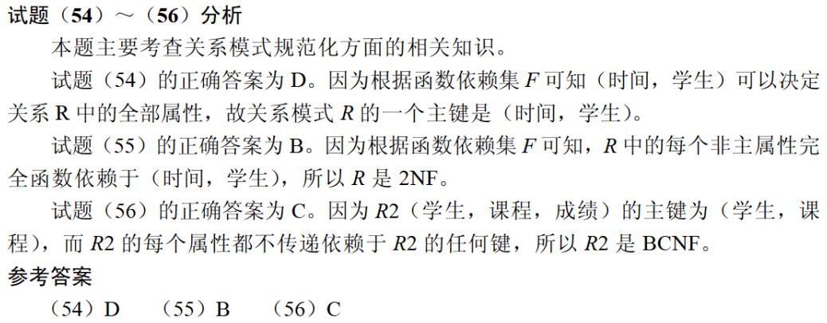

某销售公司数据库的零件关系P（零件号, 零件名称, 供应商, 供应商所在地, 库存量），函数依赖集
F={零件号→零件名称, （零件号, 供应商）→库存量, 供应商→供应商所在地}。
零件关系模式P属于 （54） 。（2012年上半年）
（54） A. 1NF B. 2NF C. 3NF D. 4NF
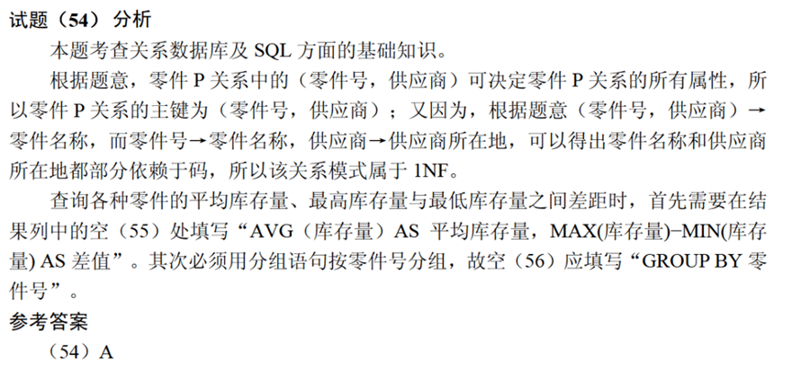

设有关系模式R（E, N, M, L, Q），其函数依赖集为F={E→N, EM→Q, M→L}。则关系模式R达到了 （53） ；该关系模式 （54） 。（2012年下半年）
（53） A. 1NF B. 2NF C. 3NF D. BCNF
（54） A. 无需进行分解，因为己经达到了3NF
B. 无需进行分解，因为己经达到了BCNF
C. 尽管不存在部分函数依赖，但还存在传递依赖，所以需要进行分解
D. 需要进行分解，因为存在冗余、修改操作的不一致性、插入和删除异常
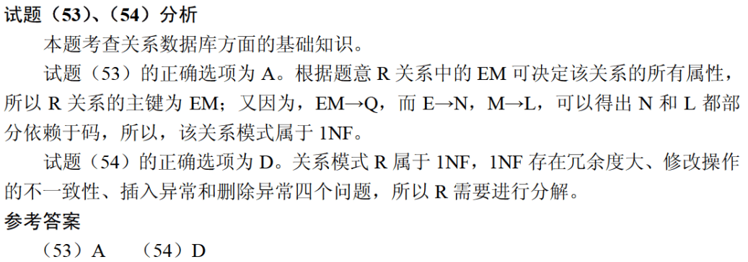

设有关系模式$\text{R}\text{（}{\text{A}}_{\text{1}}\text{, }{\text{A}}_{\text{2}}\text{, }{\text{A}}_{\text{3}}\text{, }{\text{A}}_{\text{4}}\text{, }{\text{A}}_{\text{5}}\text{, }{\text{A}}_{\text{6}}\text{）}$，其中：函数依赖集
$$\text{F=\{}{\text{A}}_{\text{1}}→{\text{A}}_{\text{2}}\text{, }{\text{A}}_{\text{1}}{\text{A}}_{\text{3}}→{\text{A}}_{\text{4}}\text{, }{\text{A}}_{\text{5}}{\text{A}}_{\text{6}}→{\text{A}}_{\text{1}}\text{, }{\text{A}}_{\text{2}}{\text{A}}_{\text{5}}→{\text{A}}_{\text{6}}\text{, }{\text{A}}_{\text{3}}{\text{A}}_{\text{5}}→{\text{A}}_{\text{6}}\text{\}}\text{，}$$
则 （55） 是关系模式R的一个主键，R规范化程度最高达到 （56） 。（2015年下半年）
（55） A. ${\text{A}}_{\text{1}}{\text{A}}_{\text{4}}$ B. ${\text{A}}_{\text{2}}{\text{A}}_{\text{4}}$ C. ${\text{A}}_{\text{3}}{\text{A}}_{\text{5}}$ D. ${\text{A}}_{\text{4}}{\text{A}}_{\text{5}}$
（56） A. 1NF B. 2NF C. 3NF D. BCNF
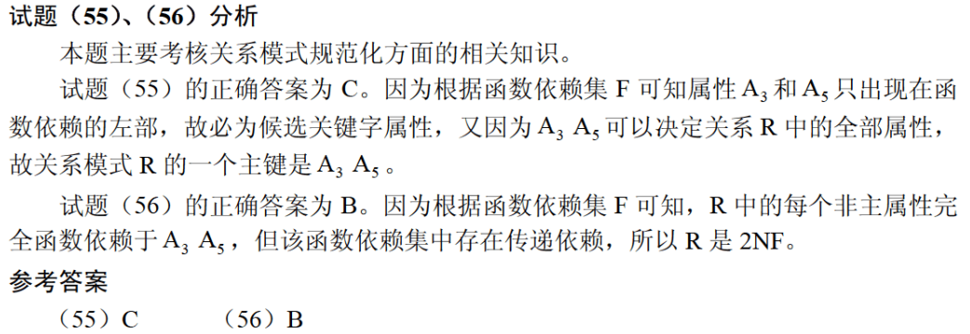

某企业的培训关系模式R（培训科目, 培训师, 学生, 成绩, 时间, 教室）,
R的函数依赖集F={培训科目→培训师, （学生, 培训科目）→成绩,
（时间, 教室）→培训科目, （时间, 培训师）→教室, （时间, 学生）→教室}。
关系模式R的主键为 （52） ,其规范化程度最高达到 （53） 。（2017年下半年）
（52） A. （学生, 培训科目） B. （时间, 教室）
C. （时间, 培训师） D. （时间, 学生）
（53） A. 1NF B. 2NF C. 3NF D. BCNF
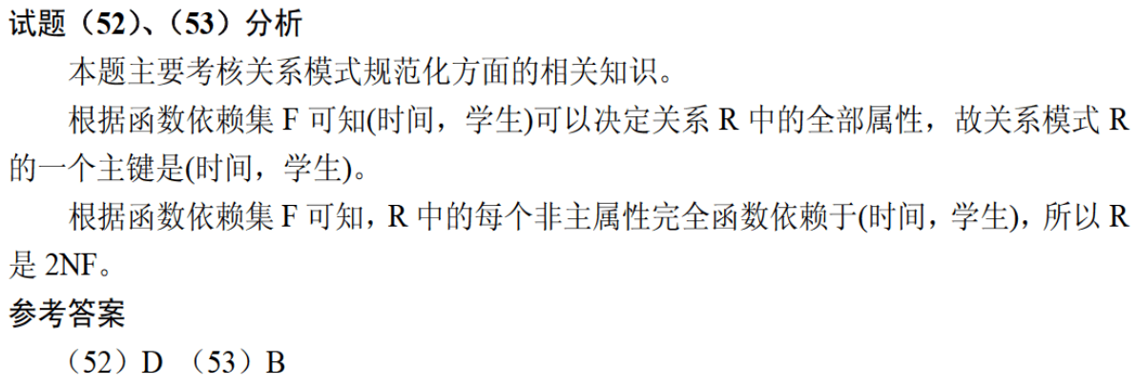

设有关系模式$\text{R}\text{（}{\text{A}}_{\text{1}}\text{, }{\text{A}}_{\text{2}}\text{, }{\text{A}}_{\text{3}}\text{, }{\text{A}}_{\text{4}}\text{, }{\text{A}}_{\text{5}}\text{, }{\text{A}}_{\text{6}}\text{）}$,函数依赖集
$\text{F=}{\text{A}}_{\text{1}}\text{→}{\text{A}}_{\text{3}}\text{, }{\text{A}}_{\text{1}}{\text{A}}_{\text{2}}\text{→}{\text{A}}_{\text{4}}\text{, }{\text{A}}_{\text{5}}{\text{A}}_{\text{6}}\text{→}{\text{A}}_{\text{1}}\text{, }{\text{A}}_{\text{3}}{\text{A}}_{\text{5}}\text{→}{\text{A}}_{\text{6}}\text{, }{\text{A}}_{\text{2}}{\text{A}}_{\text{5}}\text{→}{\text{A}}_{\text{6}}\text{\}}$。
关系模式R的一个主键是 （53） ，从函数依赖集F可以推出关系模式R （54） 。（2018年下半年）
（53） A. ${\text{A}}_{1}{\text{A}}_{\text{4}}$ B. ${\text{A}}_{\text{2}}{\text{A}}_{\text{5}}$ C. ${\text{A}}_{\text{3}}{\text{A}}_{\text{4}}$ D. ${\text{A}}_{\text{4}}{\text{A}}_{\text{5}}$
（54） A. 不存在传递依赖，故R为1NF
B. 不存在传递依赖，故R为2NF
C. 存在传递依赖，故R为3NF
D. 每个非主属性完全函数依赖于主键，故R为2NF
